Руководящий аппарат
ОО «БРСМ»
Центральный комитет ОО «БРСМ»  220030, г.Минск, ул. К.Маркса, 40; info@brsm.by  +375 (17) 3710464 | Первый секретарь  ЦК ОО «БРСМ»  Павловский Владимир  Сергеевич | 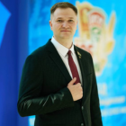
Гродненский областной комитет ОО «БРСМ»  230023, г.Гродно, ул. Советская, 31  brsmgr@mail.ru  +375 (152) 71 98 71  +375 (152) 71 98 54 | Первый секретарь Гродненского ОК ОО «БРСМ»  Косицкий  Петр Игоревич | 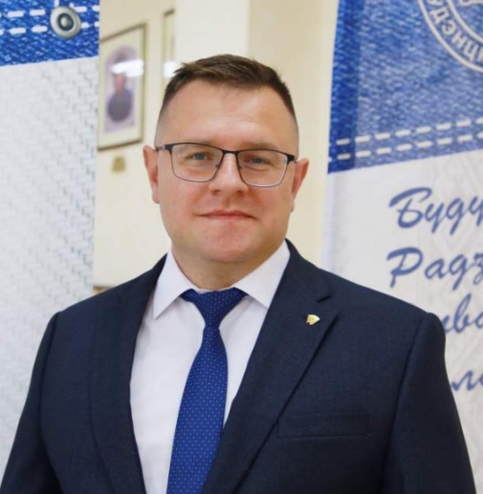
Зельвенский районный комитет ОО «БРСМ»  231940, г.п. Зельва, ул. 17 Сентября, 29  zelvark@gmail.com  +375 (1564) 3-29-58 | Первый секретарь  Зельвенского РК ОО «БРСМ»  Столпец  Анастасия  Сергеевна | 

